**Griz knedle**

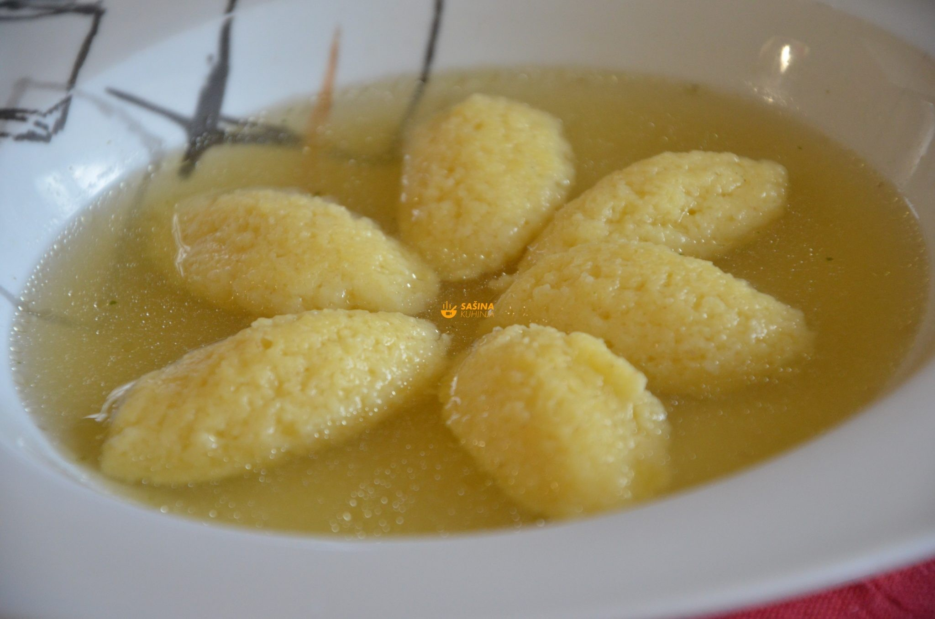

**Sastojci:**

1 jaje

4 žlice suncokretovog ulja

8 ravnih žlica pšenične krupice (griza)

1/2 žličice soli

**Priprema:**

Jaje posoliti pa ga razmutiti vilicom u dubokom tanjuru.

Dodati ulje pa nastaviti mutiti vilicom dok se svi sastojci ne spoje.

U tankom mlazu dodavati griz neprestano muteći vilicom. Dobit ćete rijetku smjesu. Da bi griz knedle uspjele, ostavite pokriveno da odstoji 15-tak minuta.

Knedle se ukuhavaju u kipuću juhu. Uzeti jednu žlicu i samim vrhom uzimati male količine smjese i spuštati ih u kipuću juhu. Što veću masu uzmete žlicom, to će knedle biti veće kada se skuhaju, pa vodite računa o tome. Griz knedle će udvostručiti svoju veličinu kada budu gotove!

Nakon što se ukuhaju sve knedle, potrebno ih je kuhati još 10 minuta. Svakako prije no što isključite juhu jednu knedlu izvadite na tanjurić i prerežite kako biste bili sigurni da su kuhane.